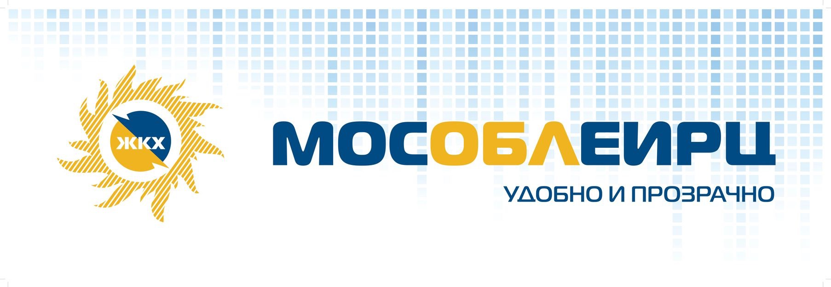

**Корректировка платы за отопление за 2020 год в платежных документах жителей Подмосковья**

В соответствии с федеральным законодательством (постановлением Правительства РФ от 06.05.2011 №354) в 1 квартале года, следующего за расчетным, применяется корректировка платы за отопление в соответствии с фактическим объемом потребления.

Решением Губернатора Московской области для снижения финансовой нагрузки на жителей корректировка платы за отопление на основе показаний общедомовых приборов учёта тепла за 2020 год будет разделена на три равных доли и отразится в квитанциях за март, апрель и май 2021 года. Помимо текущих начислений, в столбце «перерасчеты» платежных документов за эти периоды будет указана сумма ежемесячного доначисления – треть от общей суммы перерасчета.

По отдельным территориям сумма корректирующих начислений за отопление была начислена разово в полном объеме в январе или феврале 2021 года. В этом случае у плательщика есть возможность оплатить выставленную сумму в течение трех месяцев. В этот период пени начисляться не будут.

При возникновении вопросов по порядку перерасчетов за отопление можно обратиться в контактный центр МосОблЕИРЦ по телефонам 8 (496) 245-15-99, 8 (499) 444-01-00.

При возникновении вопросов, связанный с качеством услуги «отопление», необходимо обратиться к поставщику услуги – управляющей или ресурсоснабжающей организации.

**Служба корпоративных коммуникаций МосОблЕИРЦ**